Анализ повторного измерения кубитального индекса
у пчёл Албинкина А.П.

График построен в соответствие с методикой Ф.Руттнера. Суть метода: весь диапазон значений показателя делится на классы (укзананы в нижней строке под графиком, под осью Х, с 11 по 20 для нашего случая). Чуть выше – дипазоны значений кубитального индекса для данного класса. По оси Y – количество особей, относящихся к тому или иному классу.
Я воспользовался готовой «матрицей» Руттнера, но он указывает, что каждый может всё это дело пересчитать применительно к своим потребностям и условиям.

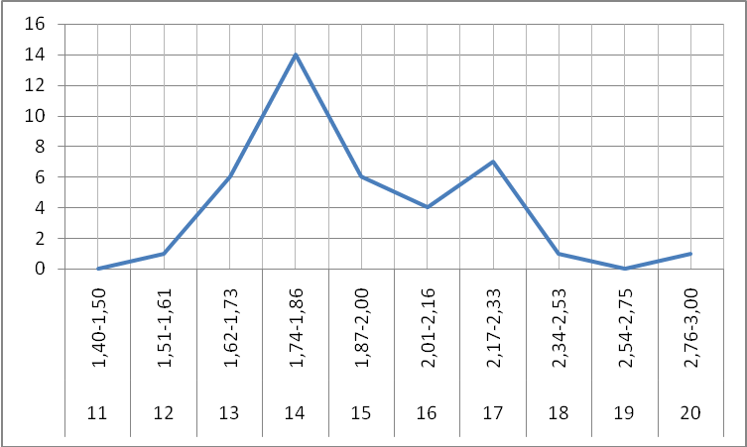

На графике явно выделяются 2 пика. Первый – в 14-классе, второй – в 17-м классе. Если посчитать среднее значение кубитального индекса пчёл, которых можно заподозрить в формировании первого пика, то получится 1,84, что ближе к тёмной европейской расе (или среднерусской породе), но можно заподозрить и присутствие кавказянки.
Среднее значение кубитального индекса у пчёл, относящихся ко второму пику – 2,31, что ближе к итальянской расе. Представители расы карника, в том числе и карпатская порода, вряд ли присутствуют в данной выборке, так как пик кубитального индекса карники должен приходиться на 19-й – 20-й классы.
Таким образом, можно заключить, что перед нами – гибридные пчёлы, больше всего похожие на бакфаст, причём F1.
Откуда они могли взяться в таком исполнении – очень интересный вопрос.
Character | Apis  Mellifera  Mellifera | Apis  Mellifera  Ligustica | Apis  Mellifera  Carnica | Apis  Mellifera  Caucasica
Cubital Index (worker) ave | 1.7 | 2.3 | 2.7 | 2.0
Cubital Index (worker) min | 1.3 | 2.0 [2.2] | 2.4 | 1.7
Cubital Index (worker) max | 2.1 | 2.7 [2.8] | 3.0 | 2.3

